备战2018中考系列：数学2年中考1年模拟
第五篇 图形的变化
专题29 相似与位似
☞解读考点[来源:学科网]
知 识 点 |  | 名师点晴
比和比例[来源:Zxxk.Com][来源:学.科.网Z.X.X.K] | 1．比例[来源:学*科*网Z*X*X*K][来源:学科网][来源:学科网ZXXK][来源:学|科|网] | 知道什么是比例式、第四比例项、比例中项．[来源:学+科+网Z+X+X+K][来源:Z§xx§k.Com]
比和比例[来源:Zxxk.Com][来源:学.科.网Z.X.X.K] | 2．黄金分割 | 知道黄金分割的意义和生活中的应用．
比和比例[来源:Zxxk.Com][来源:学.科.网Z.X.X.K] | 3．比例的基本性质及定理 | 能熟练运用比例的基本性质进行相关的计算．
比和比例[来源:Zxxk.Com][来源:学.科.网Z.X.X.K] | 4．平行线分线段成比例定理 | 会直接运用定理进行计算和证明．
相似形 | 5．相似三角形 | 知道什么是相似三角形．
相似形 | 6．相似三角形的判定和性质 | 能运用相似三角形的性质和判定方法证明简单问题．
相似形 | 7．相似多边形的性质 | 了解相似多边形的性质．
相似形 | 8．位似图形 | 知道位似是相似的特殊情况．能利用位似放大和缩小一个图形．

☞2年中考
【2017年题组】
一、选择题
1．（2017内蒙古通辽市）志远要在报纸上刊登广告，一块10cm×5cm的长方形版面要付广告费180元，他要把该版面的边长都扩大为原来的3倍，在每平方厘米版面广告费相同的情况下，他该付广告费（ ）
A．540元 B．1080元 C．1620元 D．1800元
2．（2017四川省成都市）如图，四边形ABCD和A′B′C′D′是以点O为位似中心的位似图形，若OA′=2：3，则四边形ABCD与四边形A′B′C′D′的面积比为（ ）
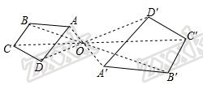
A．4：9 B．2：5 C．2：3 D．
3．（2017内蒙古包头市）如图，在Rt△ABC中，∠ACB=90°，CD⊥AB，垂足为D，AF平分∠CAB，交CD于点E，交CB于点F．若AC=3，AB=5，则CE的长为（ ）
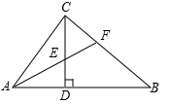
A． B． C． D．
4．（2017枣庄）如图，在△ABC中，∠A=78°，AB=4，AC=6，将△ABC沿图示中的虚线剪开，剪下的阴影三角形与原三角形不相似的是（ ）
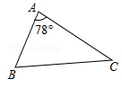
A．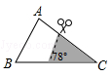 B．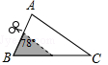
C．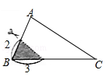 D．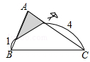
5．（2017山东省泰安市）如图，正方形ABCD中，M为BC上一点，ME⊥AM，ME交AD的延长线于点E．若AB=12，BM=5，则DE的长为（ ）
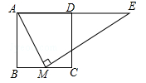
A．18 B． C． D．
6．（2017山东省淄博市）如图，在Rt△ABC中，∠ABC=90°，AB=6，BC=8，∠BAC，∠ACB的平分线相交于点E，过点E作EF∥BC交AC于点F，则EF的长为（ ）
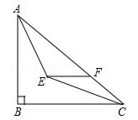
A． B． C． D．
7．（2017湖南省张家界市）如图，D，E分别是△ABC的边AB，AC上的中点，如果△ADE的周长是6，则△ABC的周长是（ ）
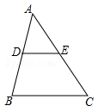
A．6 B．12 C．18 D．24
8．（2017湖南省永州市）如图，在△ABC中，点D是AB边上的一点，若∠ACD=∠B，AD=1，AC=2，△ADC的面积为1，则△BCD的面积为（ ）
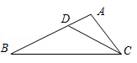
A．1 B．2 C．3 D．4
9．（2017甘肃省兰州市）如图，小明为了测量一凉亭的高度AB（顶端A到水平地面BD的距离），在凉亭的旁边放置一个与凉亭台阶BC等高的台阶DE（DE=BC=0.5米，A、B、C三点共线），把一面镜子水平放置在平台上的点G处，测得CG=15米，然后沿直线CG后退到点E处，这时恰好在镜子里看到凉亭的顶端A，测得EG=3米，小明身高1.6米，则凉亭的高度AB约为（ ）
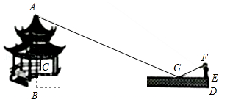
A．8.5米 B．9米 C．9.5米 D．10米
10．（2017贵州省六盘水市）矩形的两边长分别为a、b，下列数据能构成黄金矩形的是（ ）
A．a=4，b= B．a=4，b= C．a=2，b= D．a=2，b=
11．（2017四川省雅安市）如图，四边形ABCD中，AB=4，BC=6，AB⊥BC，BC⊥CD，E为AD的中点，F为线段BE上的点，且FE=BE，则点F到边CD的距离是 （ ）
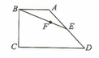
A．3 B． C．4 D．
12．（2017山东省莱芜市）如图，正五边形ABCDE的边长为2，连结AC、AD、BE，BE分别与AC和AD相交于点F、G，连结DF，给出下列结论：①∠FDG=18°；②FG=3﹣；③（S_{四边形CDEF}）²=9+2；④DF²﹣DG²=7﹣2．其中正确结论的个数是（ ）
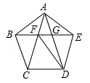
A．1 B．2 C．3 D．4
13．（2017江苏省镇江市）点E、F分别在平行四边形ABCD的边BC、AD上，BE=DF，点P在边AB上，AP：PB=1：n（n＞1），过点P且平行于AD的直线l将△ABE分成面积为S₁、S₂的两部分，将△CDF分成面积为S₃、S₄的两部分（如图），下列四个等式：
①
②
③
④
其中成立的有（ ）
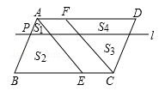
A．①②④ B．②③ C．②③④  D．③④
14．（2017辽宁省鞍山市）如图，在矩形ABCD中，点E是AD边的中点，BE⊥AC，垂足为点F，连接DF，分析下列四个结论：①△AEF∽△CAB；②DF=DC；③S_{△DCF}=4S_{△DEF}；④tan∠CAD=．其中正确结论的个数是（ ）
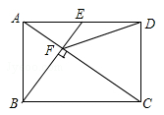
A．4 B．3 C．2 D．1
二、填空题
15．（2017云南省）如图，在△ABC中，D、E分别为AB、AC上的点，若DE∥BC，=，则= ．
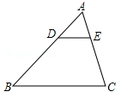
16．（2017内蒙古包头市）如图，在△ABC与△ADE中，AB=AC，AD=AE，∠BAC=∠DAE，且点D在AB上，点E与点C在AB的两侧，连接BE，CD，点M、N分别是BE、CD的中点，连接MN，AM，AN．
下列结论：①△ACD≌△ABE；②△ABC∽△AMN；③△AMN是等边三角形；④若点D是AB的中点，则S_{△ABC}=2S_{△ABE}．
其中正确的结论是 ．（填写所有正确结论的序号）
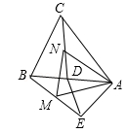
17．（2017内蒙古呼和浩特市）如图，在▱ABCD中，∠B=30°，AB=AC，O是两条对角线的交点，过点O作AC的垂线分别交边AD，BC于点E，F，点M是边AB的一个三等分点，则△AOE与△BMF的面积比为 ．
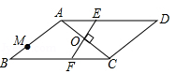
18．（2017北京市）如图，在△ABC中，M、N分别为AC，BC的中点．若S_{△CMN}=1，则S_{四边形ABNM}= ．
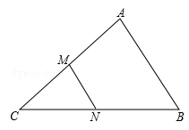
19．（2017四川省自贡市）在△ABC中，MN∥BC 分别交AB，AC于点M，N；若AM=1，MB=2，BC=3，则MN的长为 ．
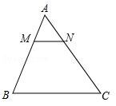
20．（2017四川省阿坝州）如图，在平面直角坐标系中，已知A（1，0），D（3，0），△ABC与△DEF位似，原点O是位似中心．若AB=1.5，则DE= ．
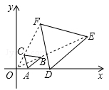
21．（2017山东省烟台市）如图，在直角坐标系中，每个小方格的边长均为1，△AOB与△A′OB′是以原点O为位似中心的位似图形，且相似比为3：2，点A，B都在格点上，则点B′的坐标是 ．
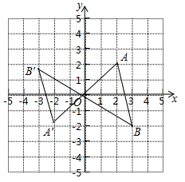
22．（2017广东省深圳市）如图，在Rt△ABC中，∠ABC=90°，AB=3，BC=4，Rt△MPN，∠MPN=90°，点P在AC上，PM交AB于点E，PN交BC于点F，当PE=2PF时，AP= ．
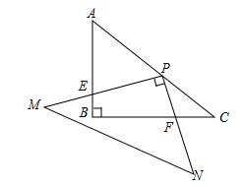
23．（2017广西桂林市）如图，在矩形ABCD中，对角线AC，BD交于点O，过点A作EA⊥CA交DB的延长线于点E，若AB=3，BC=4，则的值为 ．
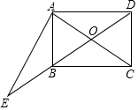
24．（2017江苏省苏州市）如图，在矩形ABCD中，将∠ABC绕点A按逆时针方向旋转一定角度后，BC的对应边B'C'交CD边于点G．连接BB'、CC'．若AD=7，CG=4，AB'=B'G，则= （结果保留根号）．
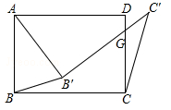
25．（2017湖北省随州市）在△ABC在，AB=6，AC=5，点D在边AB上，且AD=2，点E在边AC上，当AE= 时，以A、D、E为顶点的三角形与△ABC相似．
26．（2017黑龙江省齐齐哈尔市）经过三边都不相等的三角形的一个顶点的线段把三角形分成两个小三角形，如果其中一个是等腰三角形，另外一个三角形和原三角形相似，那么把这条线段定义为原三角形的“和谐分割线”．如图，线段CD是△ABC的“和谐分割线”，△ACD为等腰三角形，△CBD和△ABC相似，∠A=46°，则∠ACB的度数为 ．
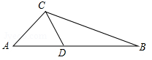
27．（2017四川省遂宁市）如图，直线与x轴，y轴分别交于A、B两点，△BOC与△B′O′C′是以点A为位似中心的位似图形，且相似比为1：2，则点B′的坐标为 ．
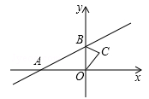
28．（2017山东省莱芜市）如图，在矩形ABCD中，BE⊥AC分别交AC、AD于点F、E，若AD=1，AB=CF，则AE= ．
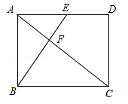
三、解答题
29．（2017四川省凉山州）如图，若要在宽AD为20米的城南大道两边安装路灯，路灯的灯臂BC长2米，且与灯柱AB成120°角，路灯采用圆锥形灯罩，灯罩的轴线CO与灯臂BC垂直，当灯罩的轴线CO通过公路路面的中心线时照明效果最好，此时，路灯的灯柱AB高应该设计为多少米（结果保留根号）？
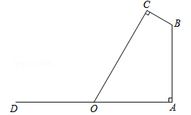
30．（2017四川省眉山市）如图，点E是正方形ABCD的边BC延长线上一点，连结DE，过顶点B作BF⊥DE，垂足为F，BF分别交AC于H，交BC于G．
（1）求证：BG=DE；
（2）若点G为CD的中点，求的值．
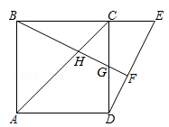
31．（2017枣庄）如图，在平面直角坐标系中，已知△ABC三个顶点的坐标分别是A（2，2），B（4，0），C（4，﹣4）．
（1）请在图中，画出△ABC向左平移6个单位长度后得到的△A₁B₁C₁；
（2）以点O为位似中心，将△ABC缩小为原来的，得到△A₂B₂C₂，请在图中y轴右侧，画出△A₂B₂C₂，并求出∠A₂C₂B₂的正弦值．
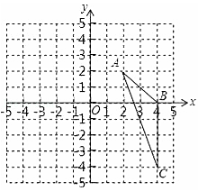
32．（2017山东省泰安市）如图，四边形ABCD中，AB=AC=AD，AC平分∠BAD，点P是AC延长线上一点，且PD⊥AD．
（1）证明：∠BDC=∠PDC；
（2）若AC与BD相交于点E，AB=1，CE：CP=2：3，求AE的长．
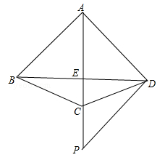
33．（2017浙江省台州市）在平面直角坐标系中，借助直角三角板可以找到一元二次方程的实数根．比如对于方程，操作步骤是：
第一步：根据方程的系数特征，确定一对固定点A（0，1），B（5，2）；
第二步：在坐标平面中移动一个直角三角板，使一条直角边恒过点A，另一条直角边恒过点B；
第三步：在移动过程中，当三角板的直角顶点落在x轴上点C处时，点C的横坐标m即为该方程的一个实数根（如图1）；
第四步：调整三角板直角顶点的位置，当它落在x轴上另一点D处时，点D的横坐标n即为该方程的另一个实数根．
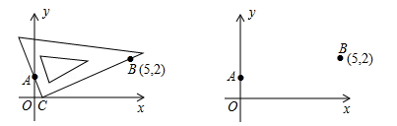
（1）在图2中，按照“第四步”的操作方法作出点D（请保留作出点D时直角三角板两条直角边的痕迹）；
（2）结合图1，请证明“第三步”操作得到的m就是方程的一个实数根；
（3）上述操作的关键是确定两个固定点的位置，若要以此方法找到一元二次方程 （a≠0，≥0）的实数根，请你直接写出一对固定点的坐标；
（4）实际上，（3）中的固定点有无数对，一般地，当m₁，n₁，m₂，n₂与a，b，c之间满足怎样的关系时，点P（m₁，n₁），Q（m₂，n₂）就是符合要求的一对固定点？
34．（2017浙江省杭州市）如图，在锐角三角形ABC中，点D，E分别在边AC，AB上，AG⊥BC于点G，AF⊥DE于点F，∠EAF=∠GAC．
（1）求证：△ADE∽△ABC；
（2）若AD=3，AB=5，求的值．
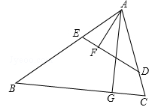
35．（2017辽宁省葫芦岛市）如图，∠MAN=60°，AP平分∠MAN，点B是射线AP上一定点，点C在直线AN上运动，连接BC，将∠ABC（0°＜∠ABC＜120°）的两边射线BC和BA分别绕点B顺时针旋转120°，旋转后角的两边分别与射线AM交于点D和点E．
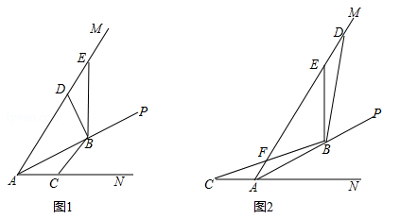
（1）如图1，当点C在射线AN上时，①请判断线段BC与BD的数量关系，直接写出结论；
②请探究线段AC，AD和BE之间的数量关系，写出结论并证明；
（2）如图2，当点C在射线AN的反向延长线上时，BC交射线AM于点F，若AB=4，AC=，请直接写出线段AD和DF的长．

【2016年题组】
一、选择题
1．（2016山西省）宽与长的比是（约0.618）的矩形叫做黄金矩形，黄金矩形蕴藏着丰富的美学价值，给我们以协调和匀称的美感．我们可以用这样的方法画出黄金矩形：作正方形ABCD，分别取AD、BC的中点E、F，连接EF：以点F为圆心，以FD为半径画弧，交BC的延长线于点G；作GH⊥AD，交AD的延长线于点H，则图中下列矩形是黄金矩形的是（ ）
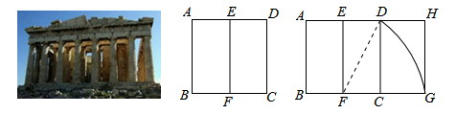
A．矩形ABFE B．矩形EFCD C．矩形EFGH D．矩形DCGH
2．（2016浙江省杭州市）如图，已知直线a∥b∥c，直线m交直线a，b，c于点A，B，C，直线n交直线a，b，c于点D，E，F，若，则=（ ）
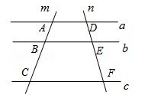
A． B． C． D．1
3．（2016甘肃省兰州市）如图，在△ABC中，DE∥BC，若，则=（ ）
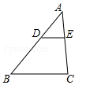
A． B． C． D．
4．（2016山东省东营市）如图，在平面直角坐标系中，已知点A（﹣3，6），B（﹣9，﹣3），以原点O为位似中心，相似比为，把△ABO缩小，则点A的对应点A′的坐标是（ ）
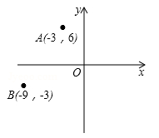
A．（﹣1，2） B．（﹣9，18） C．（﹣9，18）或（9，﹣18） D．（﹣1，2）或（1，﹣2）
5．（2016山东省德州市）对于平面图形上的任意两点P，Q，如果经过某种变换得到新图形上的对应点P′，Q′，保持PQ=P′Q′，我们把这种变换称为“等距变换”，下列变换中不一定是等距变换的是（ ）
A．平移 B．旋转 C．轴对称 D．位似
6．（2016山东省烟台市）如图，在平面直角坐标中，正方形ABCD与正方形BEFG是以原点O为位似中心的位似图形，且相似比为，点A，B，E在x轴上，若正方形BEFG的边长为6，则C点坐标为（ ）
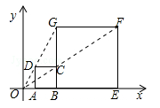
A．（3，2） B．（3，1） C．（2，2） D．（4，2）
7．（2016湖北省十堰市）如图，以点O为位似中心，将△ABC缩小后得到△A′B′C′，已知OB=3OB′，则△A′B′C′与△ABC的面积比为（ ）
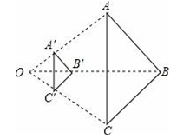
A．1：3 B．1：4 C．1：5 D．1：9
8．（2016云南省）如图，D是△ABC的边BC上一点，AB=4，AD=2，∠DAC=∠B．如果△ABD的面积为15，那么△ACD的面积为（ ）
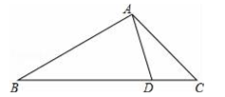
A．15 B．10 C． D．5
9．（2016内蒙古巴彦淖尔市）如图，E为▱ABCD的边AB延长线上的一点，且BE：AB=2：3，△BEF的面积为4，则▱ABCD的面积为（ ）
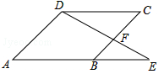
A．30 B．27 C．14 D．32
10．（2016四川省巴中市）如图，点D、E分别为△ABC的边AB、AC上的中点，则△ADE的面积与四边形BCED的面积的比为（ ）
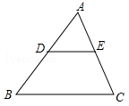
A．1：2 B．1：3 C．1：4 D．1：1
11．（2016四川省泸州市）如图，矩形ABCD的边长AD=3，AB=2，E为AB的中点，F在边BC上，且BF=2FC，AF分别与DE、DB相交于点M，N，则MN的长为（ ）
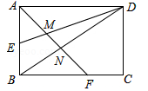
A． B． C． D．
12．（2016四川省达州市）如图，在△ABC中，BF平分∠ABC，AF⊥BF于点F，D为AB的中点，连接DF延长交AC于点E．若AB=10，BC=16，则线段EF的长为（ ）
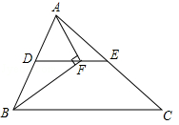
A．2 B．3 C．4 D．5
13．（2016山东省日照市）如图，P为平行四边形ABCD边AD上一点，E、F分别是PB、PC（靠近点P）的三等分点，△PEF、△PDC、△PAB的面积分别为S₁、S₂、S₃，若AD=2，AB=，∠A=60°，则S₁+S₂+S₃的值为（ ）
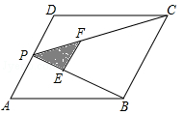
A． B． C． D．4
14．（2016山东省淄博市）如图是由边长相同的小正方形组成的网格，A，B，P，Q四点均在正方形网格的格点上，线段AB，PQ相交于点M，则图中∠QMB的正切值是（ ）
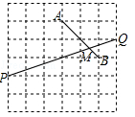
A． B．1 C． D．2
15．（2016江苏省盐城市）如图，点F在平行四边形ABCD的边AB上，射线CF交DA的延长线于点E，在不添加辅助线的情况下，与△AEF相似的三角形有（ ）
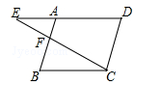
A．0个 B．1个 C．2个 D．3个
16．（2016河北省）如图，△ABC中，∠A=78°，AB=4，AC=6．将△ABC沿图示中的虚线剪开，剪下的阴影三角形与原三角形不相似的是（ ）
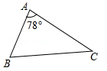
A．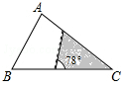 B．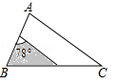
C．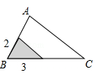 D．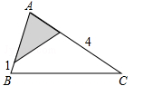
17．（2016浙江省湖州市）如图1，在等腰三角形ABC中，AB=AC=4，BC=7．如图2，在底边BC上取一点D，连结AD，使得∠DAC=∠ACD．如图3，将△ACD沿着AD所在直线折叠，使得点C落在点E处，连结BE，得到四边形ABED．则BE的长是（ ）
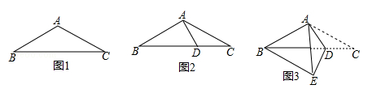
A．4 B． C． D．
18．（2016浙江省金华市）在四边形ABCD中，∠B=90°，AC=4，AB∥CD，DH垂直平分AC，点H为垂足．设AB=x，AD=y，则y关于x的函数关系用图象大致可以表示为（ ）
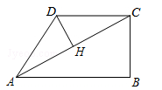
A．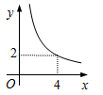 B．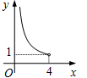 C．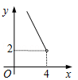 D．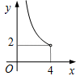
19．（2016湖北省咸宁市）如图，在△ABC中，中线BE，CD相交于点O，连接DE，下列结论：
①；②；③；④
其中正确的个数有（ ）
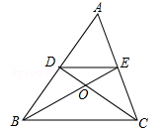
A．1个 B．2个 C．3个 D．4个
20．（2016甘肃省兰州市）已知△ABC∽△DEF，若△ABC与△DEF的相似比为，则△ABC与△DEF对应中线的比为（ ）
A． B． C． D．
21．（2016贵州省贵阳市）如图，在△ABC中，DE∥BC，，BC=12，则DE的长是（ ）
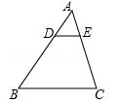
A．3 B．4 C．5 D．6
二、填空题
22．（2016江苏省常州市）在比例尺为1：40000的地图上，某条道路的长为7cm，则该道路的实际长度是 km．
23．（2016山东省威海市）如图，直线与x轴交于点A，与y轴交于点B，△BOC与△B′O′C′是以点A为位似中心的位似图形，且相似比为1：3，则点B的对应点B′的坐标为 ．
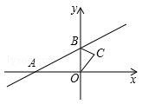
24．（2016黑龙江省齐齐哈尔市）如图，在平面直角坐标系中，矩形AOCB的两边OA、OC分别在x轴和y轴上，且OA=2，OC=1．在第二象限内，将矩形AOCB以原点O为位似中心放大为原来的倍，得到矩形A₁OC₁B₁，再将矩形A₁OC₁B₁以原点O为位似中心放大倍，得到矩形A₂OC₂B₂…，以此类推，得到的矩形A_{n}OC_{n}B_{n}的对角线交点的坐标为 ．
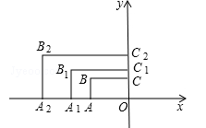
25．（2016内蒙古呼伦贝尔市）如图，在Rt△ABC中，∠C=90°，AC=3，BC=4，把△ABC绕AB边上的点D顺时针旋转90°得到△A′B′C′，A′C′交AB于点E，若AD=BE，则△A′DE的面积是 ．
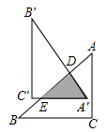
26．（2016四川省乐山市）如图，在△ABC中，D、E分别是边AB、AC上的点，且DE∥BC，若△ADE与△ABC的周长之比为2：3，AD=4，则DB= ．
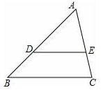
27．（2016四川省甘孜州）如图，点P₁，P₂，P₃，P₄均在坐标轴上，且P₁P₂⊥P₂P₃，P₂P₃⊥P₃P₄，若点P₁，P₂的坐标分别为（0，﹣1），（﹣2，0），则点P₄的坐标为 ．
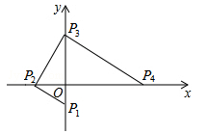
28．（2016四川省甘孜州）如图，正方形CDEF的顶点D，E在半圆O的直径上，顶点C，F在半圆上，连接AC，BC，则= ．
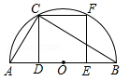
29．（2016四川省自贡市）如图，在边长相同的小正方形网格中，点A、B、C、D都在这些小正方形的顶点上，AB，CD相交于点P，则的值= ，tan∠APD的值= ．
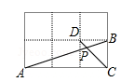
30．（2016广东省梅州市）如图，在平行四边形ABCD中，点E是边AD的中点，EC交对角线BD于点F，若S_{△DEC}=3，则S_{△BCF}= ．
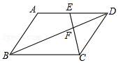
31．（2016广西桂林市）如图，在Rt△ACB中，∠ACB=90°，AC=BC=3，CD=1，CH⊥BD于H，点O是AB中点，连接OH，则OH= ．
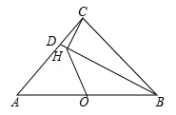
32．（2016广西贵港市）如图，AB是半圆O的直径，C是半圆O上一点，弦AD平分∠BAC，交BC于点E，若AB=6，AD=5，则DE的长为 ．
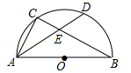
33．（2016广西贺州市）在矩形ABCD中，∠B的角平分线BE与AD交于点E，∠BED的角平分线EF与DC交于点F，若AB=9，DF=2FC，则BC= ．（结果保留根号）
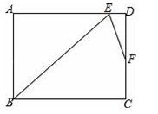
34．（2016江苏省镇江市）有一张等腰三角形纸片，AB=AC=5，BC=3，小明将它沿虚线PQ剪开，得到△AQP和四边形BCPQ两张纸片（如图所示），且满足∠BQP=∠B，则下列五个数据，3，，2，中可以作为线段AQ长的有 个．
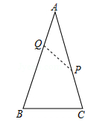
35．（2016湖北省武汉市）如图，在四边形ABCD中，∠ABC＝90°，AB＝3，BC＝4，CD＝10，DA＝，则BD的长为_______．
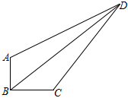
36．（2016贵州省遵义市）如图，AC⊥BC，AC=BC，D是BC上一点，连接AD，与∠ACB的平分线交于点E，连接BE．若S_{△ACE}=，S_{△BDE}=，则AC= ．
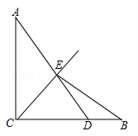
37．（2016辽宁省沈阳市）如图，在Rt△ABC中，∠A=90°，AB=AC，BC=20，DE是△ABC的中位线，点M是边BC上一点，BM=3，点N是线段MC上的一个动点，连接DN，ME，DN与ME相交于点O．若△OMN是直角三角形，则DO的长是 ．
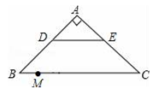
38．（2016辽宁省葫芦岛市）如图，在△AOB中，∠AOB=90°，点A的坐标为（2，1），BO=，反比例函数的图象经过点B，则k的值为 ．
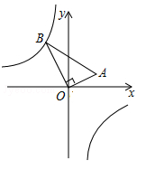
三、解答题
39．（2016广西玉林市崇左市）如图，在平面直角坐标系网格中，将△ABC进行位似变换得到△A₁B₁C₁．
（1）△A₁B₁C₁与△ABC的位似比是 ；
（2）画出△A₁B₁C₁关于y轴对称的△A₂B₂C₂；
（3）设点P（a，b）为△ABC内一点，则依上述两次变换后，点P在△A₂B₂C₂内的对应点P₂的坐标是 ．
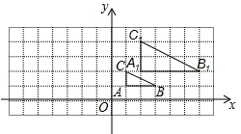
40．（2016广西南宁市）如图，在平面直角坐标系中，已知△ABC三个顶点的坐标分别是A（2，2），B（4，0），C（4，﹣4）
（1）请画出△ABC向左平移6个单位长度后得到的△A₁B₁C₁；
（2）以点O为位似中心，将△ABC缩小为原来的，得到△A₂B₂C₂，请在y轴右侧画出△A₂B₂C₂，并求出∠A₂C₂B₂的正弦值．
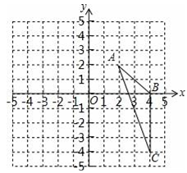
41．（2016江苏省盐城市）如果两个一次函数y=k₁x+b₁和y=k₂x+b₂满足k₁=k₂，b₁≠b₂，那么称这两个一次函数为“平行一次函数”．如图，已知函数y=﹣2x+4的图象与x轴、y轴分别交于A、B两点，一次函数y=kx+b与y=﹣2x+4是“平行一次函数”．
（1）若函数y=kx+b的图象过点（3，1），求b的值；
（2）若函数y=kx+b的图象与两坐标轴围成的三角形和△AOB构成位似图形，位似中心为原点，位似比为1：2，求函数y=kx+b的表达式．
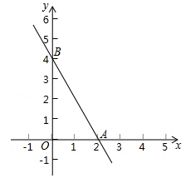
42．（2016四川省雅安市）已知Rt△ABC中，∠B=90°，AC=20，AB=10，P是边AC上一点（不包括端点A、C），过点P作PE⊥BC于点E，过点E作EF∥AC，交AB于点F．设PC=x，PE=y．
（1）求y与x的函数关系式；
（2）是否存在点P使△PEF是Rt△？若存在，求此时的x的值；若不存在，请说明理由．
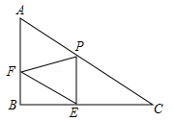
43．（2016广东省广州市）如图，在平面直角坐标系xOy中，直线y=﹣x+3与x轴交于点C，与直线AD交于点A（，），点D的坐标为（0，1）
（1）求直线AD的解析式；
（2）直线AD与x轴交于点B，若点E是直线AD上一动点（不与点B重合），当△BOD与△BCE相似时，求点E的坐标．
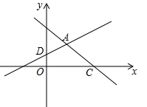
44．（2016广西梧州市）在矩形ABCD中，E为CD的中点，H为BE上的一点，=3，连接CH并延长交AB于点G，连接GE并延长交AD的延长线于点F．
（1）求证：；
（2）若∠CGF=90°，求的值．
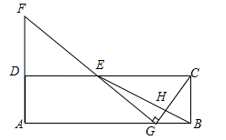
45．（2016吉林省长春市）如图．在□ABCD中，点E在边BC上，点F在边AD的延长线上，且DF=BE．EF与CD交于点G．
（1）求证：BD∥EF ．
（2）若，BE=4，求EC的长．
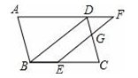
46．（2016宁夏）在矩形ABCD中，AB=3，AD=4，动点Q从点A出发，以每秒1个单位的速度，沿AB向点B移动；同时点P从点B出发，仍以每秒1个单位的速度，沿BC向点C移动，连接QP，QD，PD．若两个点同时运动的时间为x秒（0＜x≤3），解答下列问题：
（1）设△QPD的面积为S，用含x的函数关系式表示S；当x为何值时，S有最大值？并求出最小值；
（2）是否存在x的值，使得QP⊥DP？试说明理由．
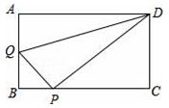
47．（2016四川省广安市）在数学活动课上，老师要求学生在5×5的正方形ABCD网格中（小正方形的边长为1）画直角三角形，要求三个顶点都在格点上，而且三边与AB或AD都不平行．画四种图形，并直接写出其周长（所画图象相似的只算一种）．
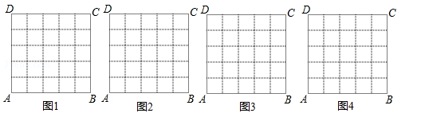
48．（2016江西省）设抛物线的解析式为 ，过点B₁ （1，0 ）作x轴的垂线，交抛物线于点A₁（1，2 ）；过点B₂ （1，0 ）作x轴的垂线，交抛物线于点A₂ ，… ；过点 （，0 ） （n为正整数 ）作x轴的垂线，交抛物线于点 ，连接 ，得直角三角形．
（1）求a的值；
（2）直接写出线段 ，的长（用含n的式子表示）；
（3）在系列Rt△ 中，探究下列问题：
①当n为何值时，Rt△是等腰直角三角形？
②设1≤k＜m≤n （k，m均为正整数），问是否存在Rt△与Rt△相似？若存在，求出其相似比；若不存在，说明理由．
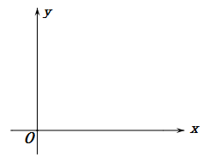
49．（2016陕西省）某市为了打造森林城市，树立城市新地标，实现绿色、共享发展理念，在城南建起了“望月阁”及环阁公园．小亮、小芳等同学想用一些测量工具和所学的几何知识测量“望月阁”的高度，来检验自己掌握知识和运用知识的能力．他们经过观察发现，观测点与“望月阁”底部间的距离不易测得，因此经过研究需要两次测量，于是他们首先用平面镜进行测量．方法如下：如图，小芳在小亮和“望月阁”之间的直线BM上平放一平面镜，在镜面上做了一个标记，这个标记在直线BM上的对应位置为点C，镜子不动，小亮看着镜面上的标记，他来回走动，走到点D时，看到“望月阁”顶端点A在镜面中的像与镜面上的标记重合，这时，测得小亮眼睛与地面的高度ED=1.5米，CD=2米，然后，在阳光下，他们用测影长的方法进行了第二次测量，方法如下：如图，小亮从D点沿DM方向走了16米，到达“望月阁”影子的末端F点处，此时，测得小亮身高FG的影长FH=2.5米，FG=1.65米．
如图，已知AB⊥BM，ED⊥BM，GF⊥BM，其中，测量时所使用的平面镜的厚度忽略不计，请你根据题中提供的相关信息，求出“望月阁”的高AB的长度．
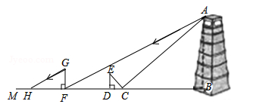
50．（2016浙江省宁波市）从三角形（不是等腰三角形）一个顶点引出一条射线于对边相交，顶点与交点之间的线段把这个三角形分割成两个小三角形，如果分得的两个小三角形中一个为等腰三角形，另一个与原三角形相似，我们把这条线段叫做这个三角形的完美分割线．
（1）如图1，在△ABC中，CD为角平分线，∠A=40°，∠B=60°，求证：CD为△ABC的完美分割线．
（2）在△ABC中，∠A=48°，CD是△ABC的完美分割线，且△ACD为等腰三角形，求∠ACB的度数．
（3）如图2，△ABC中，AC=2，BC=，CD是△ABC的完美分割线，且△ACD是以CD为底边的等腰三角形，求完美分割线CD的长．
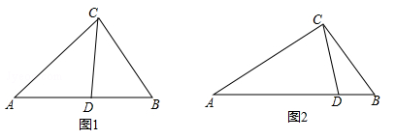
51．（2016浙江省杭州市）如图，在△ABC中，点D，E分别在边AB，AC上，∠AED=∠B，射线AG分别交线段DE，BC于点F，G，且．
（1）求证：△ADF∽△ACG；
（2）若=，求的值．
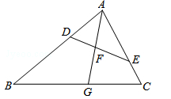
52．（2016浙江省湖州市）数学活动课上，某学习小组对有一内角为120°的平行四边形ABCD（∠BAD=120°）进行探究：将一块含60°的直角三角板如图放置在平行四边形ABCD所在平面内旋转，且60°角的顶点始终与点C重合，较短的直角边和斜边所在的两直线分别交线段AB，AD于点E，F（不包括线段的端点）．
（1）初步尝试
如图1，若AD=AB，求证：①△BCE≌△ACF，②AE+AF=AC；
（2）类比发现
如图2，若AD=2AB，过点C作CH⊥AD于点H，求证：AE=2FH；
（3）深入探究
如图3，若AD=3AB，探究得：的值为常数t，则t= ．
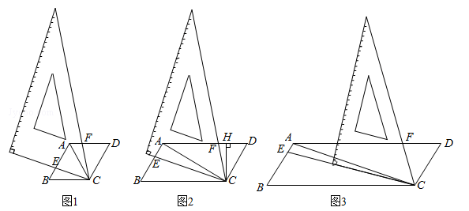
53．（2016福建省莆田市）若正方形有两个相邻顶点在三角形的同一条边上，其余两个顶点分别在三角形的另两条边上，则正方形称为三角形该边上的内接正方形，△ABC中，设BC=a，AC=b，AB=c，各边上的高分别记为，，，各边上的内接正方形的边长分别记为，，．
（1）模拟探究：如图，正方形EFGH为△ABC的BC边上的内接正方形，求证：；
（2）特殊应用：若∠BAC=90°，==2，求的值；
（3）拓展延伸：若△ABC为锐角三角形，b＜c，请判断与的大小，并说明理由．
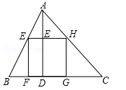
25﹒（2016贵州省铜仁市）如图，抛物线（a≠0）经过A（-1，0），B（2，0）两点，与y轴交于点C．
（1）求抛物线的解析式及顶点D的坐标；
（2）点P在抛物线的对称轴上，当△ACP的周长最小时，求出点P的坐标；
（3） 点N在抛物线上，点M在抛物线的对称轴上，是否存在以点N为直角顶点的Rt△DNM与Rt△BOC相似，若存在，请求出所有符合条件的点N的坐标；若不存在，请说明理由．
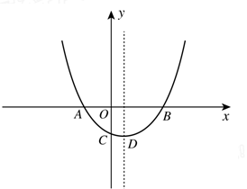
54．（2016贵州省黔东南州）如图，AB是⊙O的直径，点P在BA的延长线上，弦CD⊥AB，垂足为E，且=PE•PO．
（1）求证：PC是⊙O的切线．
（2）若OE：EA=1：2，PA=6，求⊙O的半径．
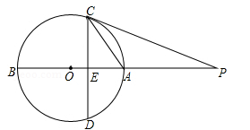
55．（2016湖南省怀化市）如图，△ABC为锐角三角形，AD是BC边上的高，正方形EFGH的一边FG在BC上，顶点E、H分别在AB、AC上，已知BC=40cm，AD=30cm．
（1）求证：△AEH∽△ABC；
（2）求这个正方形的边长与面积．
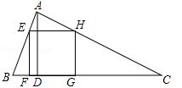
56．（2016湖南省邵阳市）尤秀同学遇到了这样一个问题：如图1所示，已知AF，BE是△ABC的中线，且AF⊥BE，垂足为P，设BC=a，AC=b，AB=c．
求证：．
该同学仔细分析后，得到如下解题思路：
先连接EF，利用EF为△ABC的中位线得到△EPF∽△BPA，故，设PF=m，PE=n，用m，n把PA，PB分别表示出来，再在Rt△APE，Rt△BPF中利用勾股定理计算，消去m，n即可得证．
（1）请你根据以上解题思路帮尤秀同学写出证明过程．
（2）利用题中的结论，解答下列问题：
在边长为3的菱形ABCD中，O为对角线AC，BD的交点，E，F分别为线段AO，DO的中点，连接BE，CF并延长交于点M，BM，CM分别交AD于点G，H，如图2所示，求的值．
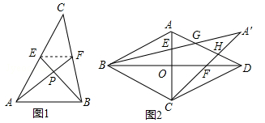

☞考点归纳
归纳 1：比例的基本性质、黄金分割
基础知识归纳：1．黄金分割：把一条线段（AB）分割成两条线段，使其中较长线段（AC）是原线段AB与较短线段（BC）的比例线段，就叫作把这条线段黄金分割．即AC·AC=AB·BC，AC=；一条线段的黄金分割点有两个．
2．比例的基本性质及定理
（1）
（2）
（3）
基本方法归纳：利用比例的基本性质变形是关键．
注意问题归纳：比例式与乘积式转化时要弄清内外项．
【例1】（2017甘肃省兰州市）已知2x=3y（y≠0），则下面结论成立的是（ ）
A． B． C． D．

归纳 2：三角形相似的性质及判定
基础知识归纳：1．相似三角形的判定
（1）平行于三角形一边的直线和其他两边（或两边的延长线）相交，所截得的三角形与原三角形相似；
（2）两角对应相等，两三角形相似；
（3）两边对应成比例且夹角相等，两三角形相似；
（4）三边对应成比例，两三角形相似；
（5）两个直角三角形的斜边和一条直角边对应成比例，两直角三角形相似；
（6）直角三角形中被斜边上的高分成的两个三角形都与原三角形相似．
2．相似三角形性质
相似三角形的对应角相等，对应边成比例，对应高、对应中线、对应角平分线的比都等于相似比，周长比等于相似比，面积比等于相似比的平方．．
基本方法归纳：关键是熟练掌握相似三角形的判定．
注意问题归纳：相似条件的寻找．
【例2】（2017浙江省杭州市）如图，在Rt△ABC中，∠BAC=90°，AB=15，AC=20，点D在边AC上，AD=5，DE⊥BC于点E，连结AE，则△ABE的面积等于 ．
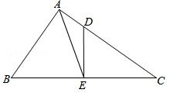

归纳 3：相似三角形综合问题
基础知识归纳：相似三角形与几何图形的综合．
基本方法归纳：理清题意，合理推断，准确运算是关键．
注意问题归纳：审题不清、条件利用不全是常见错误．
【例3】（2017吉林省长春市）如图①，在Rt△ABC中，∠C=90°，AB=10，BC=6，点P从点A出发，沿折线AB﹣BC向终点C运动，在AB上以每秒5个单位长度的速度运动，在BC上以每秒3个单位长度的速度运动，点Q从点C出发，沿CA方向以每秒个单位长度的速度运动，P，Q两点同时出发，当点P停止时，点Q也随之停止．设点P运动的时间为t秒．
（1）求线段AQ的长；（用含t的代数式表示）
（2）连结PQ，当PQ与△ABC的一边平行时，求t的值；
（3）如图②，过点P作PE⊥AC于点E，以PE，EQ为邻边作矩形PEQF，点D为AC的中点，连结DF．设矩形PEQF与△ABC重叠部分图形的面积为S．
①当点Q在线段CD上运动时，求S与t之间的函数关系式；
②直接写出DF将矩形PEQF分成两部分的面积比为1：2时t的值．
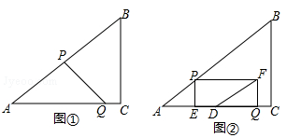

归纳 4：相似多边形与位似图形
基础知识归纳：
1．相似多边形的性质
（1）相似多边形对应角相等，对应边成比例．
（2）相似多边形周长之比等于相似比，面积之比等于相似比的平方．
2．位似图形
（1）概念：如果两个多边形不仅相似，而且对应顶点的连线相交于一点，这样的图形叫做位似图形．这个点叫做位似中心．
（2）性质：位似图形上任意一对对应点到位似中心的距离之比等于位似比．．
基本方法归纳：掌握作图．
注意问题归纳：准确找出对应点的位置．
【例4】（2017四川省凉山州）如图，在边长为1的正方形网格中建立平面直角坐标系，已知△ABC三个顶点分别为A（﹣1，2）、B（2，1）、C（4，5）．
（1）画出△ABC关于x对称的△A₁B₁C₁；
（2）以原点O为位似中心，在x轴的上方画出△A₂B₂C₂，使△A₂B₂C₂与△ABC位似，且位似比为2，并求出△A₂B₂C₂的面积．
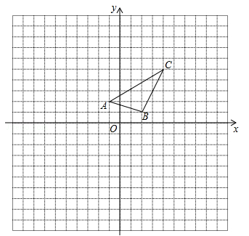

☞1年模拟
一、选择题
1．“今有井径五尺，不知其深，立五尺木于井上，从木末望水岸，入径四寸，问井深几何？”这是我国古代数学《九章算术》中的“井深几何”问题，它的题意可以由图获得，则井深为（ ）
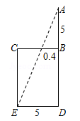
A．1.25尺 B．57.5尺 C．6.25尺 D．56.5尺
2．为测量操场上旗杆的高度，小丽同学想到了物理学中平面镜成像的原理，她拿出随身携带的镜子和卷尺，先将镜子放在脚下的地面上，然后后退，直到她站直身子刚好能从镜子里看到旗杆的顶端E，标记好脚掌中心位置为B，测得脚掌中心位置B到镜面中心C的距离是50cm，镜面中心C距离旗杆底部D的距离为4m，如图所示．已知小丽同学的身高是1.54m，眼睛位置A距离小丽头顶的距离是4cm，则旗杆DE的高度等于（ ）
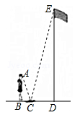
A．10m B．12m C．12.4m D．12.32m
3．如图，直角△ABC中，∠B=30°，点O是△ABC的重心，连接CO并延长交AB于点E，过点E作EF⊥AB交BC于点F，连接AF交CE于点M，则的值为（ ）
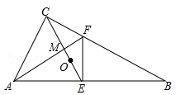
A． B． C． D．
4．如图，在△ABC中，点D、E分别为AB、AC的中点，则△ADE与四边形BCED的面积比为（ ）
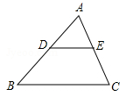
A．1：1 B．1：2 C．1：3 D．1：4
5．如图，已知△ABC∽△DEF，DE=1：2，则下列等式一定成立的是（ ）
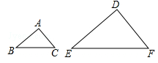
A． B． C． D．
6．若△ABC的每条边长增加各自的10%得△A′B′C′，则∠B′的度数与其对应角∠B的度数相比（ ）
A．增加了10% B．减少了10% C．增加了（1+10%） D．没有改变
7．如图，在△ABC中，点D，E分别在边AB，AC上，DE∥BC，若BD=2AD，则（ ）
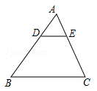
A． B． C． D．
8．如图，矩形ABCD中，AE⊥BD于点E，CF平分∠BCD，交EA的延长线于点F，且BC=4，CD=2，给出下列结论：①∠BAE=∠CAD；②∠DBC=30°；③AE=；④AF=，其中正确结论的个数有（ ）
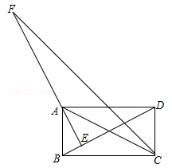
A．1个 B．2个 C．3个 D．4个32
9．如图，在△ABC中，DE∥BC，∠ADE=∠EFC，AD：BD=5：3，CF=6，则DE的长为（ ）
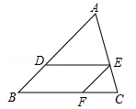
A．6 B．8 C．10 D．12
10．若△ABC～△DEF，相似比为3：2，则对应高的比为（ ）
A．3：2 B．3：5 C．9：4 D．4：9
11．已知△ABC∽△DEF，且相似比为1：2，则△ABC与△DEF的面积比为（ ）
A．1：4 B．4：1 C．1：2 D．2：1
12．如图，在矩形ABCD中，AB=2，BC=3．若点E是边CD的中点，连接AE，过点B作BF⊥AE交AE于点F，则BF的长为（ ）
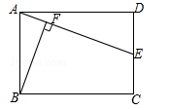
A． B． C． D．
13．如图，在△ABC中，D、E分别为AB、AC边上的点，DE∥BC，点F为BC边上一点，连接AF交DE于点G，则下列结论中一定正确的是（ ）
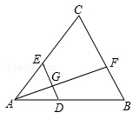
A． B． C． D．
14．如图，△A′B′C′是△ABC以点O为位似中心经过位似变换得到的，若△A′B′C′的面积与△ABC的面积比是4：9，则OB′：OB为（ ）
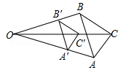
A．2：3 B．3：2 C．4：5 D．4：9
15．如图，在▱ABCD中，AC，BD相交于点O，点E是OA的中点，连接BE并延长交AD于点F，已知S_{△AEF}=4，则下列结论：①；②S_{△BCE}=36；③S_{△ABE}=12；④△AEF～△ACD，其中一定正确的是（ ）
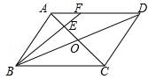
A．①②③④ B．①④ C．②③④ D．①②③
二、填空题
16．如图，数学活动小组为了测量学校旗杆AB的高度，使用长为2m的竹竿CD作为测量工具．移动竹竿，使竹竿顶端的影子与旗杆顶端的影子在地面O处重合，测得OD=4m，BD=14m，则旗杆AB的高为 m．
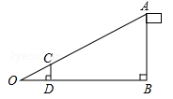
17．如图，直线a∥b∥c，直线l₁，l₂与这三条平行线分别交于点A，B，C和点D，E，F．若AB：BC=1：2，DE=3，则EF的长为 ．
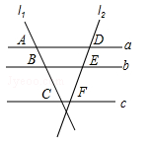
18．如图，正方形ABCD中，BC=2，点M是边AB的中点，连接DM，DM与AC交于点P，点E在DC上，点F在DP上，且∠DFE=45°．若PF=，则CE= ．
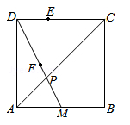
19．如图，四边形ABCD中，AD∥BC，CM是∠BCD的平分线，且CM⊥AB，M为垂足，AM=AB．若四边形ABCD的面积为，则四边形AMCD的面积是 ．
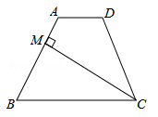
20．已知AB∥CD，AD与BC相交于点O．若，AD=10，则AO= ．
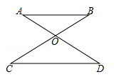
21．在矩形ABCD中，∠B的角平分线BE与AD交于点E，∠BED的角平分线EF与DC交于点F，若AB=9，DF=2FC，则BC= ．（结果保留根号）
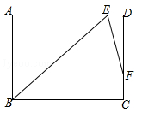
22．在平面直角坐标系中，点C、D的坐标分别为C（2，3）、D（1，0），现以原点为位似中心，将线段CD放大得到线段AB．若点D的对应点B在x轴上且OB=2，则点C的对应点A的坐标为 ．
23．如图，在△ABC中，AB≠AC．D、E分别为边AB、AC上的点．AC=3AD，AB=3AE，点F为BC边上一点，添加一个条件： ，可以使得△FDB与△ADE相似．（只需写出一个）
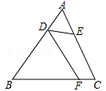
24．如图，在▱ABCD中，对角线AC、BD相交于点O，在BA的延长线上取一点E，连接OE交AD于点F．若CD=5，BC=8，AE=2，则AF= ．
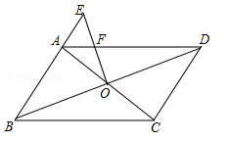
25．如图，E为▱ABCD的边AB延长线上的一点，且BE：AB=2：3，连接DE交BC于点F，则CF：AD= ．
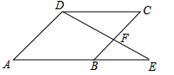
26．湖南地图出版社首发的竖版《中华人民共和国地图》，将南海诸岛与中国大陆按同比例尺1：6700000表示出来，使读者能够全面、直观地认识我国版图，若在这种地图上量得我国南北的图上距离是82.09厘米，则我国南北的实际距离大约是 千米（结果精确到1千米）
27．如图，身高为1.8米的某学生想测量学校旗杆的高度，当他站在B处时，他头顶端的影子正好与旗杆顶端的影子重合，并测得AB=2米，BC=18米，则旗杆CD的高度是 米．
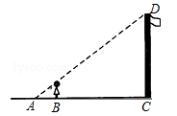
三、解答题
28．如图，△ABC和△ADE是有公共顶点的等腰直角三角形，∠BAC=∠DAE=90°，点P为射线BD，CE的交点．
（1）求证：BD=CE；
（2）若AB=2，AD=1，把△ADE绕点A旋转，当∠EAC=90°时，求PB的长；
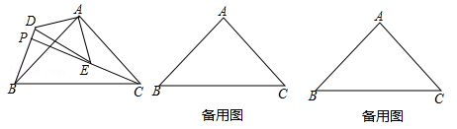
29．（1）如图1，在正方形ABCD中，点E，F分别在BC，CD上，AE⊥BF于点M，求证：AE=BF；
（2）如图2，将 （1）中的正方形ABCD改为矩形ABCD，AB=2，BC=3，AE⊥BF于点M，探究AE与BF的数量关系，并证明你的结论．
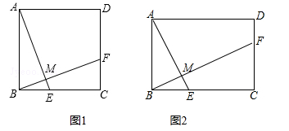
30．如图，在△ABC中，AB=AC，点E在边BC上移动（点E不与点B，C重合），满足∠DEF=∠B，且点D．F分别在边AB、AC上．
（1）求证：△BDE∽△CEF；
（2）当点E移动到BC的中点时，求证：FE平分∠DFC．
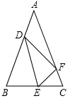
31．如图，△ABC中，∠ACB＞∠ABC．
（1）用直尺和圆规在∠ACB的内部作射线CM，使∠ACM=∠ABC（不要求写作法，保留作图痕迹）；
（2）若（1）中的射线CM交AB于点D，AB=9，AC=6，求AD的长．
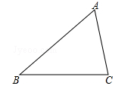
32．如图，直角△ABC中，∠BAC=90°，D在BC上，连接AD，作BF⊥AD分别交AD于E，AC于F．
（1）如图1，若BD=BA，求证：△ABE≌△DBE；
（2）如图2，若BD=4DC，取AB的中点G，连接CG交AD于M，求证：①GM=2MC；②AG²=AF•AC．
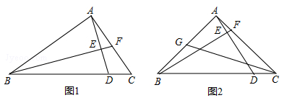
33．△ABC和△DEF是两个全等的等腰直角三角形，∠BAC=∠EDF=90°，△DEF的顶点E与△ABC的斜边BC的中点重合，将△DEF绕点E旋转，旋转过程中，线段DE与线段AB相交于点P，线段EF与射线CA相交于点Q．
（1）如图①，当点Q在线段AC上，且AP=AQ时，求证：△BPE≌△CQE；
（2）如图②，当点Q在线段CA的延长线上时，求证：△BPE∽△CEQ；并求当BP=2，CQ=9时BC的长．
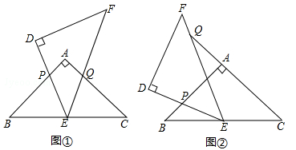
34．如图，在▱ABCD中 过点A作AE⊥DC，垂足为E，连接BE，F为BE上一点，且∠AFE=∠D．
（1）求证：△ABF∽△BEC；
（2）若AD=5，AB=8，sinD=，求AF的长．
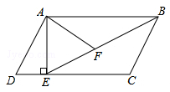
35．如图，在矩形ABCD中，E为AB边上一点，EC平分∠DEB，F为CE的中点，连接AF，BF，过点E作EH∥BC分别交AF，CD于G，H两点．
（1）求证：DE=DC；
（2）求证：AF⊥BF；
（3）当AF•GF=28时，请直接写出CE的长．
